８．研究・研修の進め方

授業づくり、集団づくりについての研究・研修については、学年や教科の枠を超えて、学校園全体としての取組を行うことが大切です。その際、教職員の視点や論点が共有されるよう、アンケートや調査等を活用した子どもの実態把握や、何を解決するために取り組むかについての課題設定、before/afterでの変化の把握など、PDCAサイクルに基づいた研究体制の確立が大切です。また、公開保育、公開授業などを含め、計画的に校内研究をすすめることが必要です。

POINTS
- 教職員間での情報共有と、組織的に研究を進める体制づくり
【課題】
授業づくりの工夫が一部の教職員に偏っており、全体のものになっておらず、教職員によって指導に大きな違いがあり、子どもが混乱するケース
【実践例】
・学年や（中学校においては）教科の偏りなく、すべての教職員が、研究授業を実施できるよう校内研究体制を整える。
・研究授業前に、授業後の討議の視点を予め定めておく。
・指導の様子を撮影し、それを討議の場で全員で視聴して、改善のために討議する。さらに改善後の様子を撮影し、それをもとに討議するといった研究の工夫をする。

幼稚園での取組より
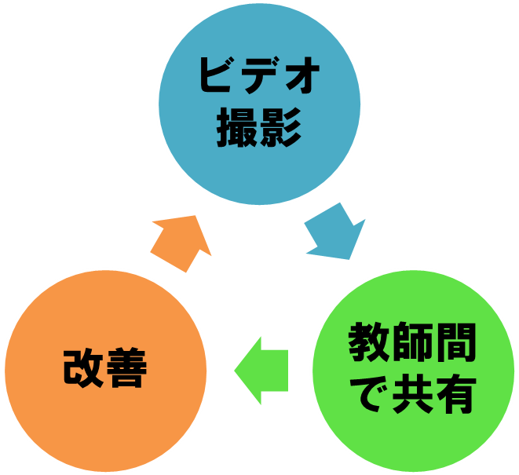

- 園全体で子どもの姿を把握し、支援の方法について考えて
いく体制づくりに取り組んだ。教職員全員で情報を共有す
るために、ビデオ撮影を行い、子どもの姿や教職員のかか
わり方について話し合い、取組を改善した。

朝の会で、身支度を済ませ全員が集まって出欠確認をとる際に、なかなか落ち着いて会を進めることができない

ビデオ撮影
ビデオ撮影を行い、その後ビデオをみながら「保育室の環境」「教職員の関わり」などについて話し合い、改善点を出し合う。

見えてきた改善点
改善の結果
・教職員が抑揚のある話し方を心掛ける
・名前を呼ぶ順番を決めない
・子どもの姿勢を正す
・座る場所が分かりやすいように線を引く
・集中して話を聞くことができた
・出席調べに注目するようになった
・話を聞く姿勢につながった
・押し合うなどのトラブルが減った

- 子どもの実態把握（集団や個々の子どもの傾向）を踏まえた指導
【課題】
授業づくりの工夫をしているが、本来の子どもたちの力が十分に発揮されていないケース
【実践例】
・集団や個々の子どもの「得意なこと」「できること」や「苦手なこと」の傾向をアンケート調査（アセスメントシート、アンケート、ＱＵなど）で把握する。
※Q-Uは学級集団をアセスメントし、より適切な支援をするための補助ツール
・学力テストや体力テストの変化、子どもの学習習慣や生活習慣の変化等、数値で表すことのできる客観的なデータを比較して、子どもの成長を見取る。
「学級集団の状況把握のためのアセスメントシート【幼稚園版】」（大阪府教育センター 平成25年4月）

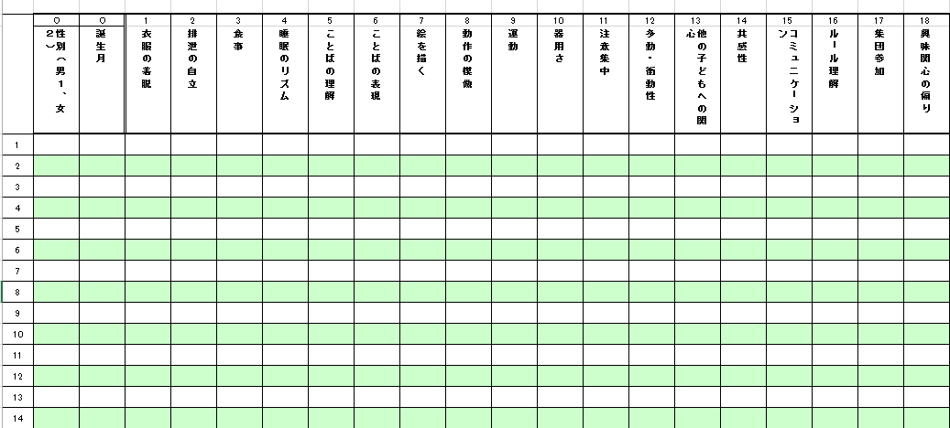

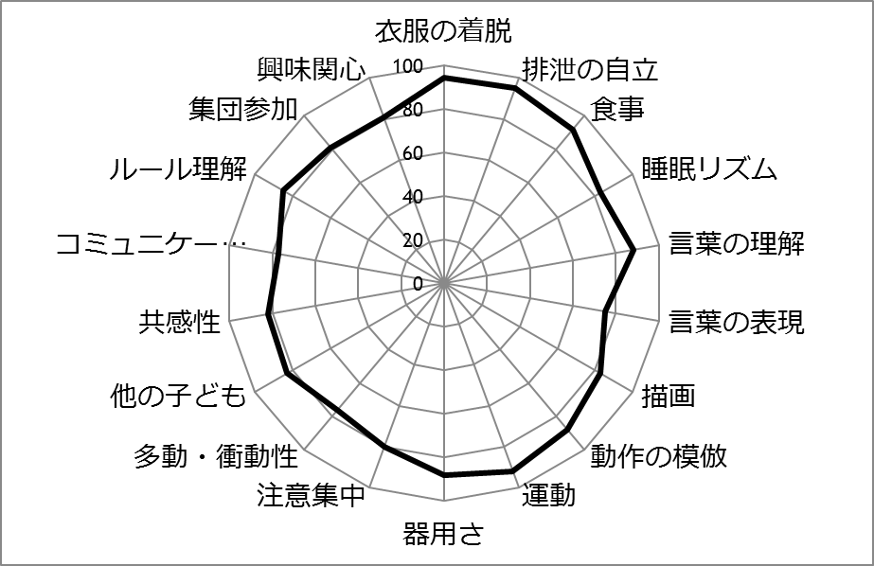

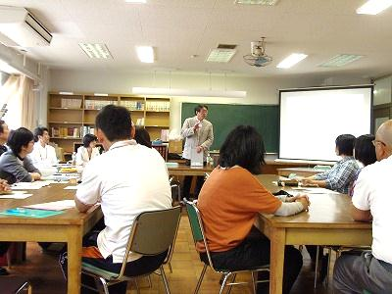

「校内研究の栞」（大阪府教育センター 平成25年3月）
校内研究のイメージ

- 目標の焦点化＝研究主題
⑦ 次へ

- 学校園教育目標
④日々の取組（授業）
⑤検証（研究授業・討議会）

- 実態把握（データ）
⑥どう変化したか＝子どもの変容

